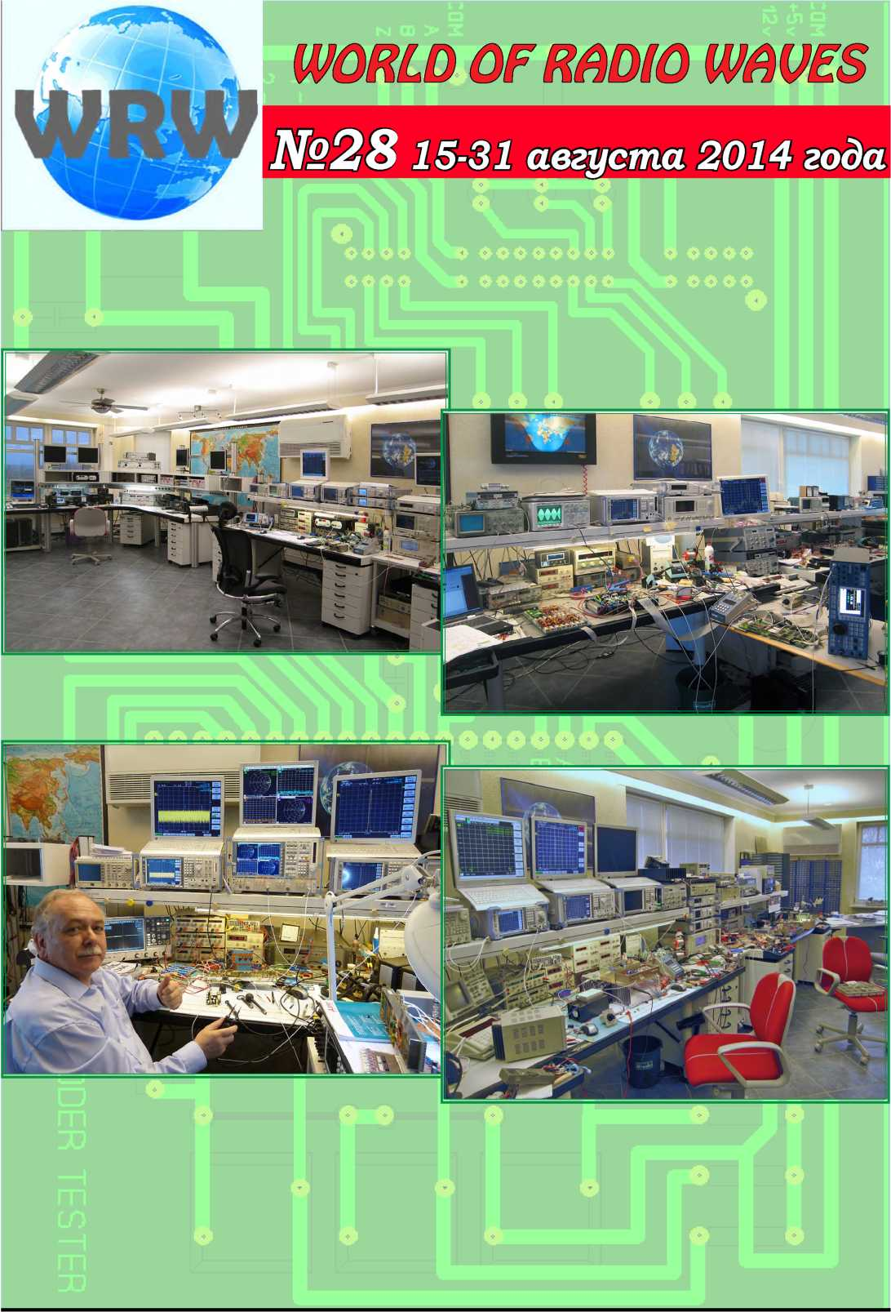



ORLD OF RADIO WAVES
2
Мы не будем вспоминать 80 метровый диапазон и многочисленные форумы, где общение на русском языке часто низведено до уровня известного персонажа женского рода в 12 стульях Ильфа и Петрова, а сочный русский мат стал неотъемлемым атрибутом при обсуждении технических вопросов. Приходиться только делать QSY или выходить из форума. Бороться с этим явлением, как показывает практика после перестроечного периода, бесполезно, по крайней мере, на уровне общественных объединений радиолюбителей. Мы просто еще раз вчитаемся в простые и понятные строки, когда только зарождалось наше коротковолновое братство. Они достойны того, чтобы быть неотъемлемой частью нашего издания.
Из Кодекса радиолюбителя, составленного Полом М. Сегалом ^9ЕЕА) в 1928 г.
Радиолюбитель должен быть: ВНИМАТЕЛЬНЫМ.
Он никогда не будет намеренно делать ничего, что могло бы испортить удовольствие другим.
ПРЕДАННЫМ.
Он проявляет преданность, поддержку и лояльность другим любителям, местным клубам, обществам Международного союза радиолюбителей в своей стране, через которые радиолюбительство представлено на национальном и международном уровне. ПРОГРЕССИВНЫМ.
Он поддерживает свою радиостанцию на высоком техническом уровне, обеспечивает её конструктивное совершенство и эффективность работы. Его методы работы в эфире безупречны. ДРУЖЕЛЮБНЫМ.
Когда к нему обращаются, он действует отзывчиво и терпеливо. Он всегда предложит дружеский совет новичку и проконсультирует его. Радиолюбителя отличают готовность к сотрудничеству с другими людьми, стремление оказать им помощь и уважение их интересов.
ГАРМОНИЧНЫМ. Радиолюбительство - это хобби, оно никогда не создаёт помех выполнению каких-либо обязанностей (в семье, на работе, в школе, в обществе). ПАТРИОТИЧНЫМ.
Его навыки и умения, его радиостанция всегда готовы послужить стране и обществу.
СОДЕРЖАНИЕ
Экспедиция в
заповедник Буша 3
Передатчик Telefunken AS60 . . . .8
Jumma 136 Кгц набор
для передатчика 9
160m elevated вертикал на стеклопластиковой трубе 12
Антенна Beverage 4O3A 15
ADSL фильтр GM0GAV 17
Эффективный «стоп» фильтр на СВ 19
Антенный тюнер 5КВт 22
DX & IOTA-NEWS 28

' ^ шАй

ЭКСПЕДИЦИЯ В ЗАПОВЕДНИК БУША
Как и планировалось, 14-15 июня 2014 года, радиолюбителями Ямполя проведена радио экспедиция в историко-культурный заповедник «Буша»( UFFA: UUFF-013).
Заповедник «Буша» - государственный историко-археологический памятник с 2000 года. Находится он в Ямпольском районе Винницкой области, на территории села Буша и занимает площадь 6,68 га. Заповедник включает в себя комплекс объектов культурного наследия, которые можно сгруппировать в пять основных направлений:
- Оборонный замок ( WCA: UR-00147, UCFA: VI-002) и остатки подземных ходов;
- Скальный храм - мифический и загадочный;
- Парк исторической каменной скульптуры - крупнейший в Европе под открытым небом;
- Средневековое кладбище конца XVIII начала XX ст.;
- целый ряд музеев: быта и этнографии «Подільська хата ХХ ст.», археологии, «Гончарство Поділля». Народных ремесел и др. На музейном портале Украины все они объединены в одно название - «Буша», поэтому заповедник также включен и в радиолюбительскую дипломную программу «Музеи Украины».
Из заповедника в эти дни звучали позывные UT0NN/p, UR5NLG/p, UR5NJJ/p, а также не долго - UT7NI/p.
Рабочие места были размещены в единственной уцелевшей башне замка:
- Дунай 2005 + PA на ГИ-7Б + комп + мобильный интернет для DX-кластера + Inv.V 40/20м.
- SDR + ноутбук + PA на ГС-23Б + Inv.V 80/40м.
Однако одновременная работа с двух мест оказалась невозможной из за очень большой просадки напряжения в сети - ноутбук для SDR «выбивал» даже от минимальной выходной мощности с другого рабочего места. Тем не менее, с усилителем ГС-23Б, в режиме класса «А» комп работал без проблем. Поэтому, у нас была посменная работа с двух рабочих мест.
На диапазонах 20 и 40 метров вначале были настоящие «пай-лапы»! К сожалению, их не было на 80-ти метрах. Вечером специально уделяли много времени 80м, что бы провести побольше связей с украинскими станциями, но их активность была довольно низкой и темп работы значительно снизился. Земляки винничане на 3,608 все же «подходили», с ними на всех диапазонах проведено 56 QSO, но больше всего с UT7NY (один из «первооткрывателей» Буши в эфире, в 2009 г., который умудрился найти нас на всех трех диапазонах да еще и еще разными видами модуляции провел 4 QSO.
В субботу на несколько часов к нам приехала «бригада» из Могилев-Подольска: UT7NI, UT8NK, UT3NT, UR5NLR. Была проведена небольшая экскурсия по заповеднику и общий ужин.
В воскресенье утром приняли участие в работе круглого стола радиолюбителей Винничины и закончили работу в эфире в 09.00 (последнее QSO с UT7NS) по требованию местного священника из за воскресной службы в храме, который находился рядом с нашими рабочими местами. Считаем, что все кто реально хотел с нами сработать, это сделали, поскольку экспедицию было накануне анонсировано, по крайней мере на 10 радиолюбительских сайтах, нескольких региональных круглых столах, а во время работы активно использовали DX- кластер.
В конце провели еще одну экскурсию по отдельным объектам заповедника.
В целом, получено много позитивных эмоций от ранее увиденного, а кое-чего и увиденного впервые! Также от работы в эфире сразу на четыре дипломные программы (в Украине очень мало таких мест), одна из них - всемирная (WORLD CASTLES AWARD, еще и в ежегодный World Castles Weeekend). Хотя мы фактически работали на общий вызов, нас позвали 7 WCA станций: HB9CIC, SQ4G, RA2FDX (дважды), RZ1CWC/P, YL73EPC/P. UR2LM/P, EM7UT
Учитывая все позитивные и негативные факторы, всего было проведено 376 QSO, в том числе на 20м - 101 QSO, 40м - 158 QSO, 80м - 117 QSO. Нас приняли в 33 странах по списку
DXCC, самая дальняя связь с JA3FGJ. Все радиолюбителям, которые пришлют свои QSL-ки, будет в ответ отправлен красочная карточка.
QSL через и™^

73, Василий, UT0NN
